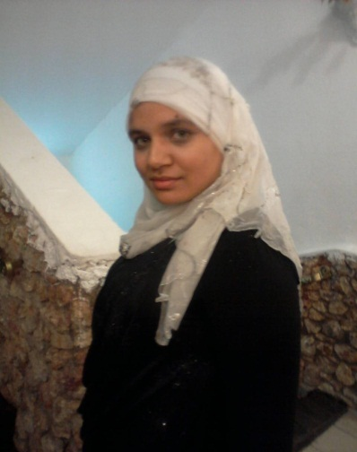

19, Rue Ali Ibn Abi Taleb, Rades, 2040

GSM : (216) 23049055

E-mail : *bymayssa@gmail.com*

Curriculum Vitae

Nom et Prénom : Mayssa Ben Younes

Date et lieu de naissance : 21/03/1991 à Tunis

Adresse : 19. Rue Ali Ibn Abi Taleb Rades ,2040

Nationalité : Tunisienne

Situation familiale : célibataire

GSM: 23049055 E-mail:*bymayssa@gmail.com*

Formation:

* Etudes primaires : école primaire Monji Slim – Rades
* Etudes secondaires : collèges 2 Mars 1934 Rades

Lycée Ibn Khaldoun Rades

* 2011 : Diplôme de baccalauréat en mathématiques
* 2011/2012 : 1ere  année licence fondamentale en anglais à F.L.A.H. Manouba
* 2013 : 2eme  année licence fondamentale en anglais

Expérience Professionnelle:

* 2008/2013 : peintre sur plusieurs supports (soie/organza/bois/porcelaine)
* 2011/2012: traductrice pour un site d’internet [http://www.silarou.etoubib.com](http://www.silarou.etoubib.com/)
* 2012/2013 : enseignante d'anglais à l'école privée pour les 7eme ,8eme ,9eme année

Logiciels et outils:

Word, Excel, power point

|  |  |
| --- | --- |
| Langues | * Arabe: langue maternelle * Français: bon niveau * Anglais: bon niveau |
| Loisirs | * Les émissions documentaires. * Les films. * Lecture (des romans en anglais). |